Les infractions à vélo et leurs sanctions
Nature de l’infraction | Montant de l’amende (en €) |  |  | Peine complémentaire sur décision du juge
Nature de l’infraction | Minorée | Forfaitaire | majorée | Peine complémentaire sur décision du juge
Absence 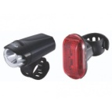 | / | 11 | 33 | Non
Absence de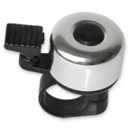 | / | 11 | 33 | Non
Rouler sur un trottoir  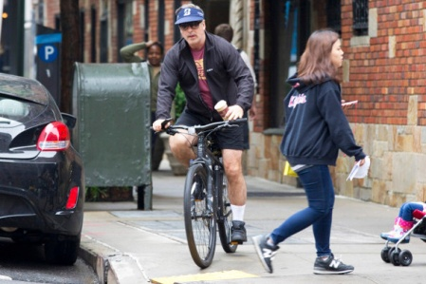 | 90 | 135 | 375 | Suspension de  3 ans du permis
Non respect d’un  | 90 | 135 | 375 | Suspension de  3 ans du permis
Non respect d’un 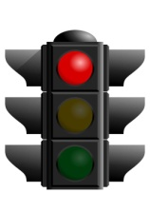 | 90 | 135 | 375 | Suspension de  3 ans du permis
Non respect d’un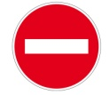 | 90 | 135 | 375 | Suspension de  3 ans du permis
Transport d’une personne en l’absence de siège fixé au vélo | 22 | 35 | 75 | Non

